Mateřská škola Jablonec nad Nisou – Kokonín, Dolní 3969, příspěvková organizace

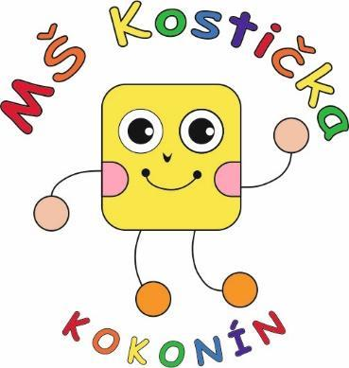

ZPRÁVA O ČINNOSTI MŠ
ZA ŠKOLNÍ ROK 2025/2026

Zpracovala: Adéla Machalová
Jablonec nad Nisou 18. 9. 2026
Podpis:

Základní údaje o škole
Název školy | Mateřská škola Jablonec nad Nisou – Kokonín, Dolní 3969, příspěvková organizace
Neoficiální název | „MŠ Kostička“
Sídlo školy: | Dolní 3969  468 01 Jablonec nad Nisou – Kokonín
Telefon | + 420 483 722 062, +420 778 767 011
E-mail | mskokonin@seznam.cz
Web | www.mskokonin.cz
Datová schránka ID | 4hgk6kq
Právní forma | příspěvková organizace
IČO | 72048140
IZO | 691001316
Datum zařazení do sítě škol | 1. 1. 2010
Kapacita MŠ rejstříková | 90 dětí
Kapacita ŠJ hygienická | 90 strávníků
Provozní doba | Po – Pá: 6.30 – 16.30
Nově otevřené třídy (od kdy)
Počet nových míst (od kdy)
Název ŠVP | „Barevná kostička poznání, pohody a přírody“
aktualizace od data | 31. 8. 2020
Údaje o vedení školy
Ředitelka školy | Adéla Machalová
Datum jmenování ŘŠ do funkce | 31. 8. 2022
Statutární zástupce ředitelky školy
Zástupce ředitelky školy | Jana Ranglová
Odloučené pracoviště – název | V budově ZŠ Rychnovská
Sídlo | Rychnovská 215, 468 01 Jablonec nad Nisou
Zástupce ŘŠ pro odloučeného pracoviště | Naděžda Rulcová
Kapacita OP rejstříková | 22
Kapacita ŠJ/výdejny OP hygienická | 90 strávníků (z OP se stravují na hlavní budově MŠ)
Provozní doba | Po – Pá: 6.30 – 16.30
Název zřizovatele | Statutární město Jablonec nad Nisou
Adresa zřizovatele | Mírové náměstí 3100/19, 466 01 Jablonec nad Nisou
IČO zřizovatele | 00262340
Změny:
od 1. 11. 2025 nová zástupkyně Jana Ranglová

Charakteristika školy
(Stručné představení MŠ, vkládá se do brožury pro zápisy MŠ)
Mateřská škola „Kostička“ je moderně vybavená čtyřtřídní mateřská škola pavilonového typu, která se nachází v jablonecké části Kokonín. Hlavní budova nabízí tři třídy s kapacitou 68 dětí, pro nejstarší děti s povinnou předškolní docházkou je v budově Základní školy Kokonín zřízena samostatná třída s kapacitou 22 dětí. Děti jsou do tříd rozdělovány podle věku. Škola je dobře dostupná díky blízkosti zastávek MHD.
Významnou předností školy je rozlehlá školní zahrada a blízkost lesa a luk, které umožňují dětem každodenní kontakt s přírodou a podporují prožitkové a environmentální učení. Na zahradě jsou vyvýšené záhony, kompostér a zázemí pro chov zvířat. Děti se podílejí na pěstování zeleniny, péči o slepičky a králíčky a pravidelně zažívají také líhnutí kuřátek.
Vzdělávání vychází ze ŠVP „Barevná kostička poznání, pohody a přírody“ a je zaměřeno na všestranný rozvoj dětí, prožitkové učení, pohyb, zdravý životní styl a respektování individuálních potřeb každého dítěte. Součástí školy je také Snoezelen místnost, která poskytuje prostor pro zklidnění, relaxaci a podporu wellbeingu dětí.

Nejvýznamnější události ve školním roce 2025/2026
(Stručně popsat něco TOP, vkládá se do ročenky MMJN)
Ve školním roce 2025/2026 jsme pokračovali v rozvoji mateřské školy s důrazem na prožitkové učení, environmentální vzdělávání, podporu individuálních potřeb dětí a vytváření bezpečného a podnětného prostředí. Významným krokem bylo uplatňování nového ŠVP, který více propojuje vzdělávání s praktickými zkušenostmi dětí, pobytem v přírodě a každodenním životem. Děti se pravidelně věnovaly péči o školní zahradu, pěstování ve vyvýšených záhonech, kompostování a chovu zvířat. Také letos jsme dětem umožnili líhnutí kuřátek, díky kterému mohly sledovat celý proces od vajíčka až po vylíhnutí a následně se podílet na péči o kuřátka. Na jaře jsme naši péči o zvířata rozšířili také o chov králíčků.
Významným posunem v oblasti podpory dětí bylo zřízení Snoezelen místnosti, která nabízí prostor pro zklidnění, relaxaci a podporu individuálních potřeb dětí. Pokračovali jsme také ve spolupráci se speciální pedagožkou v rámci projektu OP JAK II. Ta se věnuje screeningu dětí, hospitacím ve třídách, poradenské činnosti i spolupráci s rodiči. Díky propojení práce pedagogů, speciální pedagožky, PPP a SPC se daří včas zachytit případné potíže dětí a společně nastavovat potřebnou podporu.
Školní rok byl významný také z hlediska změn a modernizace prostředí školy. Probíhala instalace fotovoltaické elektrárny a během letních prázdnin také rozsáhlá rekonstrukce kanalizace. Významnou změnou bylo přestěhování třídy nejmladších dětí z patra do přízemí, které jsme zrealizovali vlastními silami. Důvodem byla především větší bezpečnost a praktičnost každodenního provozu. Současně jsme upravili organizaci odpočinku tak, aby nejmladší děti mohly spát přímo ve své třídě a nemusely rozespalé přecházet přes celou budovu a po schodech do lehárny. Tyto změny přispěly k většímu bezpečí a pohodlí dětí i k plynulejší organizaci jejich denního režimu.
Velkou pozornost jsme i nadále věnovali pohybu a zdravému životnímu stylu. Pokračovali jsme v projektech Děti na startu, Se Sokolem do života a Zdravá 5 a zapojili jsme se také do projektu Sportimáček. Ve školní jídelně jsme se zaměřili na pestřejší skladbu jídelníčku a nové receptury. Nový způsob podávání svačin, při kterém si děti samy mažou pečivo pomazánkou, podporuje jejich samostatnost a umožňuje jim větší míru volby, například při výběru z různých druhů ovoce a zeleniny. Proměnou prošel také pitný režim – děti si nápoje samostatně nalévají a mají možnost výběru z více druhů nápojů.
Pokračovali jsme také v prohlubování spolupráce se základní školou, rodiči a dalšími partnery. Předškolní děti se seznamovaly s prostředím základní školy a pedagogové spolupracovali na jejich co nejplynulejším přechodu do dalšího vzdělávání. Pro děti a jejich rodiče jsme připravili řadu společných aktivit, například Dýňobraní, vánoční zpívání spojené s rozsvícením vánočního stromku, tematické a naučné stezky nebo přednášku zaměřenou na školní zralost. Do života města jsme se zapojili také prostřednictvím vánoční výzdoby prostoru před OC Central a tvorbou postaviček do betléma umístěného na radnici.

Personálního zabezpečení činnosti školy k 1. 9. 2026
Pedagogičtí pracovníci | úvazek | ve fyz. osobách | zdroj financování
Učitelé | 1 | 8 | státní rozpočet
Učitelé | 0,29 | 1 | státní rozpočet
Asistent pedagoga | 0,75 | 1 | státní rozpočet
Asistent pedagoga | 0,75 | 1 | státní rozpočet
Speciální pedagog | 0,17 | 1 | Projekt EU.
Celkem |  | 12 | X

Přehled pedagogických pracovníků: | úvazek | ve fyzických osobách
Celk .počet pedagogických pracovníků |  | 12
z toho: na dobu určitou |  | 6
na dobu neurčitou |  | 6
počet začínajících učitelů |  | 1
počet důchodců
mateřská/rodičovská dovolená |  | 2
počet ped. pracovníků na DPP/DPČ

Provozní zaměstnanci | úvazek | ve fyz. osobách | zdroj financování
Administrativní pracovnice/sekretářka | 20 h/měs | 1 | státní rozpočet/zřizovatel MMJN
Hlavní kuchař/hlavní kuchařka | 1 | 1 | státní rozpočet/zřizovatel MMJN
Chůva |  |  | Zvolte položku.
Kuchař/kuchařka | 1 | 1 | státní rozpočet/zřizovatel MMJN
Sociální pracovník/ pracovnice |  |  | Zvolte položku.
Školník/školnice/domovnice | 1 | 1 | státní rozpočet/zřizovatel MMJN
Pomocný kuchař/kuchařka | 1 | 1 | Zvolte položku.
Topič/údržbář |  |  | Zvolte položku.
Účetní |  |  | Zvolte položku.
Uklízeč/uklízečka | 1 | 1 | státní rozpočet/zřizovatel MMJN
Vedoucí školní jídelny | 0,35 | 1 | státní rozpočet/zřizovatel MMJN
Zdravotník/zdravotnice/fyzioterapeut |  |  | Zvolte položku.
Celkem |  | 6 | x

 | úvazek | ve fyzických osobách
Celk. počet provozních zaměstnanců | 4,35 | 5
z toho: na dobu určitou
na dobu neurčitou |  | 5
počet důchodců
mateřská/rodičovská dovolená
počet zaměstnanců na DPP/DPČ | 20 h/měs | 1

Externisté | mzdová účetní | účetní | správce IT

Věková skladba zaměstnanců školy:
pedagogických pracovníků (ve fyzických osobách)
 | do 30 let | 31 - 40 let | 41 - 50 let | 51 – 60 let | nad 61 let | celkem
celkem | 3 | 2 | 2 | 4 | 1 | 12
z toho ženy | 3 | 2 | 2 | 4 | 1 | 12

nepedagogických pracovníků (ve fyzických osobách)
 | do 30 let | 31 - 40 let | 41 - 50 let | 51 – 60 let | nad 61 let | celkem
celkem |  |  | 2 | 3 |  | 5
z toho ženy |  |  | 2 | 3 |  | 5
Odborná kvalifikace pedag. pracovníků pro přímou pedagogickou činnost
 | Úvazek | ve fyzických osobách
odborná i pedagogická způsobilost | 1, 0,75 a 0,17 | 10
bez odborné způsobilosti | 1 a 0,29 | 2

Personální změny v průběhu školního roku 2025/2026:
Nástupy | pracovní zařazení | Úvazek | absolvent
pedagogové | Asistentka pedagoga | 0,75 | ano
 | Učitelka | 1 | ne
nepedagogové | Kuchařka | 1 | ne
 |  |  | Zvolte položku.
Výstupy | pracovní zařazení | Úvazek | důvod
pedagogové | Asistentka pedagoga | 0,75 | doba určitá
 | Učitelka | 1 | výpověd - zaměstnanec
 |  |  | Zvolte položku.
 |  |  | Zvolte položku.
nepedagogové | Pomocná kuchařka | 1 | výpověd - zaměstnanec
 |  |  | Zvolte položku.

Realizované praxe studentů SŠ a VŠ v průběhu šk. roku
Počet | Název školy | Ročník | období
1 | Střední škola pedagogická a sociálně právní a střední zdravotnická škola Jana Blahoslava | 3. | Listopad 2025
1 | Střední škola pedagogická a sociálně právní a střední zdravotnická škola Jana Blahoslava | 3. | Duben 2026
1 | Střední škola pedagogická a sociálně právní a střední zdravotnická škola Jana Blahoslava | 1. | Duben 2026

Zápis a následné přijetí do MŠ
Zápis – běžné třídy
 | Podaných žádostí | Celkem přijatých dětí | Z toho počet přijatých dětí z cizích obcí | Nepřijatých dětí | Skutečně nastoupilo  od 1. 9.
Děti po odkladu
Předškoláci | 5 | 4 | 1 |  | 4
4letí | 1 | 1 |  |  | 1
3letí | 17 | 11 | 2 |  | 11
Mladší (podzimní) | 8 | 8 | 2 |  | 7
Mladší (leden-srpen) | 3 | 2 | 2 |  | Nastoupily po dovršení 3 let
Mladší (2letí)

Celkový počet dětí dodatečně přijatých po zápisu v průběhu celého školního roku: | 2

Zápis – běžné třídy odloučené pracoviště v ZŠ Rychnovská 215
 | Podaných žádostí | Celkem přijatých dětí | Z toho počet přijatých dětí z cizích obcí | Nepřijatých dětí | Skutečně nastoupilo  od 1. 9.
Děti po odkladu
Předškoláci
4letí
3letí
Mladší (podzimní)
Mladší (leden-srpen)
Mladší (2letí)

Celkový počet dětí dodatečně přijatých po zápisu v průběhu celého školního roku:

Přehled o počtu dětí
Třída (název vypsat) | Počet k 1.9. | z toho SVP | Věkové složení třídy | Počet dětí na výjimku | Počet k 31.8.
Kočičky | 24 | 3 | 3leté |  | 24
Kačenky | 21 | 4 | 3-4leté |  | 22
Berušky | 17 | 5 | 4-6leté |  | 18
Žabičky | 22 | 2 | předškoláci |  | 21
OP-název
Celkem | 84 |  |  |  | 85

Děti s SVP, nadané děti
Děti s SVP celkem | Počet dětí k 1.9. | přidělen AP (ano/ne) | Počet dětí k 31.8.
- stupeň | 11 | x | 12
- stupeň |  | x
- stupeň | 2 | Ano | 3
- stupeň |  | Zvolte položku.
Nadané děti celkem |  | xxx

Podpora a rozvoj jazykového vzdělávání včetně poskytování logopedické prevence, popř. nápravy
Uveďte počet dětí, kterým je poskytováno
Jazykové vzdělávání ŠVP *) | Jazykové vzdělávání, kroužek*) | Logopedická prevence | Logopedická náprava
 |  | 9
*) Jazykové vzdělávání ŠVP – uveďte jazyk
*) Jazykové vzdělávání kroužek – uveďte jazyk

Děti s odlišným způsobem stravování
Odlišný způsob stravování dětí v MŠ dle doporučení lékaře
Diety např. | Počet dětí k 1. 9. | Zajištění odlišného stravování MŠ
- bezlepková |  | Zvolte položku.
- diabetes |  | Zvolte položku.
- celiakie |  | Zvolte položku.
- bezlaktózová | 2 | MŠ zajišťuje částečně
- jiné potrav. alergie | 1 | MŠ zajišťuje v plném rozsahu

Zapojení MŠ do projektů potravinové pomoci
Poskytovatel potravinové pomoci | Počet dětí k 1. 9. | Počet dětí k 31.8.
Zvolte položku.
Zvolte položku.
Zvolte položku.

Děti z jiných obcí
 | Počet dětí k 1. 9. | Počet dětí k 31. 8.
Celkový počet dětí z jiných obcí | 19 | 18
Rozdělení dle obcí: | název obce | počet dětí
 | Dalešice | 15
 | Železný Brod | 1
 | Maršovice | 1
 | Svijany | 1
 | Držkov | 1

Cizinci
 | Počet dětí k 1. 9. | Počet dětí k 31. 8.
Celkový počet cizinců | 5
z toho: EU
mimo EU | 5

Předškoláci
Počet předškoláků | 31
Počet dětí, které nastoupily do ZŠ | 28

Vzdělávání zaměstnanců
V rámci dalšího vzdělávání jsou především využívány nabídky těchto vzdělávacích společností: yx (vypište)

Přehled dalšího vzdělávání pedagogických pracovníků (DVPP) za šk. rok
typ | název | rozsah  v hod. | forma (vyberte) | počet účastníků
dlouhodobé | Studium k rozšíření odborné kvalifikace zaměřené na speciálněpedagogickou, výchovnou a vzdělávací činnost ve školách a třídách zřízených pro děti, žáky a studenty se speciálními vzdělávacími potřebami | 285h | studium | 1
krátkodobé | BOZP PO | 2h | školení/seminář | 15
 | Odstartujte svoji třídu | 1,5h | webinář | 1
 | Školení k aplikaci Klokanův kufr | 2,5h | webinář | 8
 | Pedagogické diagnostikování v MŠ | 1,5h | webinář | 1
 | Jak na digitalizaci MŠ | 2h | webinář | 1
 | Kompetence, strategie, OVU | 2,5h | webinář | 1
 | Emoce v MŠ | 1,5h | webinář | 1
 | Úvod do aplikace Canva | 2h | webinář | 1
 | Výtvarné hry pro školy a školky | 1,5 | webinář | 1
 | Do první třídy s úsměvem | 1,5h | webinář | 2
 | Formativní přístup v mateřské škole | 1,5h | webinář | 1
 | Nová povinnost pro MŠ: formulář pro ZŠ | 2h | webinář | 5
 | Odklad školní docházky | 1h | webinář | 2
 | Umělá inteligence v pedagogické praxi | 2h | webinář | 2
 | Rozvoj zrakového vnímání | 1,5h | webinář | 1
 | Canva pro učitele - základy | 14h | webinář | 1
 | Grafomotorika hravě | 1,5h | webinář | 1
 | Tvorba ŠVP podle nového RVP | 2h | webinář | 1
 | Kdy doporučit logopeda | 1h | webinář | 1
 | Změny při vzdělávání dětí s SVP | 2h | webinář | 1
 | První krůčky ke správné výslovnosti | 1h | webinář | 1
 | Děti s SVP v MŠ - Co je důležité? | 2h | webinář | 1
 | Vypadá jako ADHD, ale není | 2h | webinář | 1
 | Spolupráce s rodiči před nástupem do MŠ | 1,5h | webinář | 1
 | Mentální a psychologická příprava rizikových a nebezpečných situací | 5h | školení/seminář | 11
 | Matematická gramotnost v RVP PV | 2h | webinář | 1
 | Čtenářská gramotnost v RVP PV | 2h | webinář | 1
 | Emoce ve třídě - předcházení chybám | 2h | webinář | 1
 | Mapa k novému RVP PV | 2h | webinář | 1
Pro ředitele
 | Studium k rozšíření odborné kvalifikace zaměřené na speciálněpedagogickou, výchovnou a vzdělávací činnost ve školách a třídách zřízených pro děti, žáky a studenty se speciálními vzdělávacími potřebami | 285h | studium
 | Seminář Zeman + Šlegrová ,,SLUČOVÁNÍ ŠKOL” | 4h | webinář
 | Mentální a psychologická příprava rizikových a nebezpečných situací | 5h | školení/seminář
 | Aktuální změny v pracovním právu a legislativě škol 2025 | 5h | školení/seminář
 | Jak na digitalizaci MŠ | 2h | webinář
 | IT bezpečná škola | 1h | webinář
 | PHmax a Banka odpočtu | 1,5h | webinář

Odborný rozvoj nepedagogických pracovníků za školní rok
typ | název | rozsah  v hod. | forma (vyberte) | počet účastníků
dlouhodobé
krátkodobé | Školení hygienického minima, zásady SVHP a systému HACCP | 2h | webinář | 2
 | Školení BOZP PO | 2h | školení/seminář | 5
 | Školení k novému spotřebnímu koši | 5h | školení/seminář | 1
Pro vedoucí ŠJ | Školení hygienického minima, zásady SVHP a systému HACCP | 2h | webinář
 | Školení BOZP PO | 2h | školení/seminář
 | Školení k novému spotřebnímu koši | 5h | školení/seminář
 | Nový spotřební koš krok za krokem | 5h | školení/seminář

Další sdělení týkající se vzdělávání:

Aktivity a prezentace školy na veřejnosti
Účast dětí v soutěžích, výsledky soutěží
Název soutěže | umístění
Hry všestrannosti “Dětí na startu” | 3. místo
Kreslíme pro IZS - Hasičská soutěž | Bez umístění
Děti ze srdce – ,,Oči se dívají, srdce vidí” | Bez umístění
Vánoční stromečky a kuřátka před OC Central

Vlastní prezentace, další školní aktivity včetně zapojení do akcí MMJN
Akce pro děti z MŠ | Zapojení do akcí MMJN | Akce i pro rodiče dětí
Divadelní/hudební/naučné představení v MŠ, téměř každý měsíc tématické k ŠVP | Zdobení májky na Velikonoční trhy | Dýňobraní
Halloweenský týden |  | Přednáška o školní zralosti
Ukliďme Česko podzim/jaro 2x ročně |  | Vánoční zpívání
Pyžamový den |  | Konzultační hodiny
Mikuláš v MŠ |  | Vánoční plotová stezka
Představení v městském divadle |  | Jarní výtvarné dílničky
Přednáška od městské policie |  | Velikonoční zajíčkova stezka
Vánoční besídka v MŠ  Divadelní pohádka ,,Vánoční zvyky” |  | Čarodějnice
Lyžařský výcvik |  | Besídka ke Dni matek
Karnevalový týden s hlavním karnevalovým dnem - Kouzelník |  | Den otevřených dveří
Pohádkový týden |  | Sběr papíru a pomerančové/citrónové kůry
Vynášení Morany |  | Pěšky do školy
Ponožkový den -na podporu Downova syndromu
Vynášení Morany
Líhnutí kuřátek
Barevný týden v MŠ
Modrý den - Světový den porozumění autismu
Lesní pedagogika
Den dětí v MŠ
Týden IZS
Pravidelné cvičení předškoláků – Děti na startu + pravidelné cvičení všichni Se sokolem do života a SPORTIMÁČEK
Liška COCO
Fotbalové dopoledne ve spolupráci s FKJ
Dravci v MŠ - krása letu dravých ptáků
Školní výlet do ekoncentra Sedmihorky
Pěstování a sklizeň zeleniny + chovatelství králíků a slepic
Menší školní výlety pro předškoláky
Výlet na radniční věž –
předškoláci

Veřejně prospěšná činnost, např.
Sběr starého papíru | Ano, celoročně
Sběr starého pečiva pro zvířátka | Ano, před zimním obdobím
Třídění odpadu | Ano, celoročně
Jiné | Ukliďme Česko, 2x ročně
Sběr citronové a pomerančové kůry | Ano, celoročně

Spolupráce MŠ s ostatními subjekty*)
*) pouhé využívání prostor pro aktivity MŠ není považováno za spolupráci. Spolupráce znamená zapojení dětí nebo zaměstnanců do některých společných činností.
 | Název ZŠ, SŠ, jiného subjektu | Forma spolupráce
Spolupráce MŠ a ZŠ | ZŠ Kokonín | Opět jsme vytvořili stezky pro MŠ i ZŠ (přizpůsobeno pro obě věkové kategorie). Předškoláci mohli nahlédnout do školy. Při loučení 5. tříd proběhlo přivítání našich předškoláků.
Spolupráce MŠ a SŠ
Spolupráce s jiným subjektem | Interní speciální pedagog | Přednáška školní zralosti pro rodiče v naší MŠ, Screeningy připravenosti dětí na přechod do ZŠ.
 | Sportovní rekreační kluby Jablonec nad Nisou, z. s. | Děti na Startu
 | Ski areál U pily | Lyžařský výcvik
 | Česká obec Sokolská | Se Sokolem do života
 | Sportimáček ZS | projekt Sportimáček
 | FA Jablonec | Podpora dětí ke sportu a kroužkovým aktivitám

Další prospěšné aktivity
(např. sbírky, charitativní akce apod – doplňte název nebo stručný popis aktivity.)
1.
2.

Výsledky inspekční činnosti a dalších kontrol
Inspekční činnost provedená Českou školní inspekcí ve školním roce 2025/2026:
Kontrolní orgán: | ČŠI, Liberecký inspektorát
Termín inspekční činnosti:
Předmět kontroly: | NEPROBĚHLA
Doklad: | Inspekční zpráva/protokol o kontrole
Hlavní závěry: | Viz inspekční zpráva a protokol o kontrole

Ostatní kontroly (KÚ, zřizovatel, KHS, ÚP, Inspektorát práce atd.)
Kontrolní orgán: | KHS.
Termín kontroly: | 11. 6. 2026
Předmět kontroly: | Plnění povinností stanovených právními předpisy Evropské unie a České republiky v oblasti bezpečnosti a hygieny potravin a stravovacích služeb
Doklad: | Protokol o kontrole
Hlavní závěry: | V době státního zdravotního dozoru nebyly shledány závady, v provozovně bylo čisto a uklizeno.

Kontrolní orgán: | VZP - Všeobecná zdravotní pojišťovna České republiky
Termín kontroly: | 16. 4. 2026
Předmět kontroly: | Kontrola plateb pojistného na veřejné zdravotní pojištění a dodržování ostatních povinností plátce pojistného
Doklad: | Protokol o kontrole
Hlavní závěry: | Nebyly zjištěny splatné závazky vůči VZP ČR ani jiné uvidenční nedostatky. Nápravné opatření nebylo uloženo.

Inspekční zprávy a protokoly z kontrol je nutné po ukončení kontroly předat na OŠK.

Žádosti o granty a dotace (v daném školním roce)
Název grantu, dotace: | Operační program Jan Amos Komenský
Poskytovatel: | EU žadatel
Název projektu s částkou: | Šablony II OP JAK pro MŠ Kokonín,
Podpořený projekt: | ANO
- v případě podpory uveďte:
číslo projektu | CZ.02.02.03/00/24_034/0010124
získané fin. prostředky | 424 473,00 Kč

Název grantu, dotace:
Poskytovatel: | Zvolte položku.
Název projektu s částkou:
Podpořený projekt: | Zvolte položku.
- v případě podpory uveďte:
číslo projektu
získané fin. prostředky

Ostatní sdělení
(řízení školy, rekonstrukce, jiná důležitá sdělení atp.)
Řízení školy probíhalo v průběhu školního roku v souladu s koncepcí ředitelky MŠ. Velký důraz byl kladen na metodické vedení pedagogů, podporu jejich dalšího vzdělávání a na vytváření podmínek pro týmovou spolupráci. V oblasti materiálního zabezpečení byla škola udržována v dobrém technickém stavu, proběhlo plánované malování tříd a společných prostor, další opravy a údržba jsou rozloženy do následujícího období.
Naplňování cílů ŠVP bylo vyhodnoceno jako úspěšné. Děti byly vedeny k získávání základních kompetencí, k rozvoji pohybových dovedností i k vytváření pozitivních vztahů k přírodě a okolnímu prostředí. Nově byla rozšířena nabídka sportovních aktivit prostřednictvím projektu Sportimáček, který podpořil naplňování cílů v oblasti zdravého životního stylu.
V oblasti prevence sociálně patologických jevů a rizikového chování je hlavním prostředkem systematické vytváření pozitivního klimatu ve třídách, důraz na pravidla soužití a podporu spolupráce mezi dětmi. Nedílnou součástí je i aktivní komunikace s rodiči.
Podpora dětí se speciálními vzdělávacími potřebami byla zajištěna prostřednictvím dvou asistentek pedagoga a úzké spolupráce s odborníky (PPP, SPC). Vzdělávání bylo individuálně přizpůsobováno potřebám dětí tak, aby mohly rozvíjet své schopnosti a dovednosti v maximální možné míře.

Přílohy

Fotodokumentace z vybraných školních aktivit
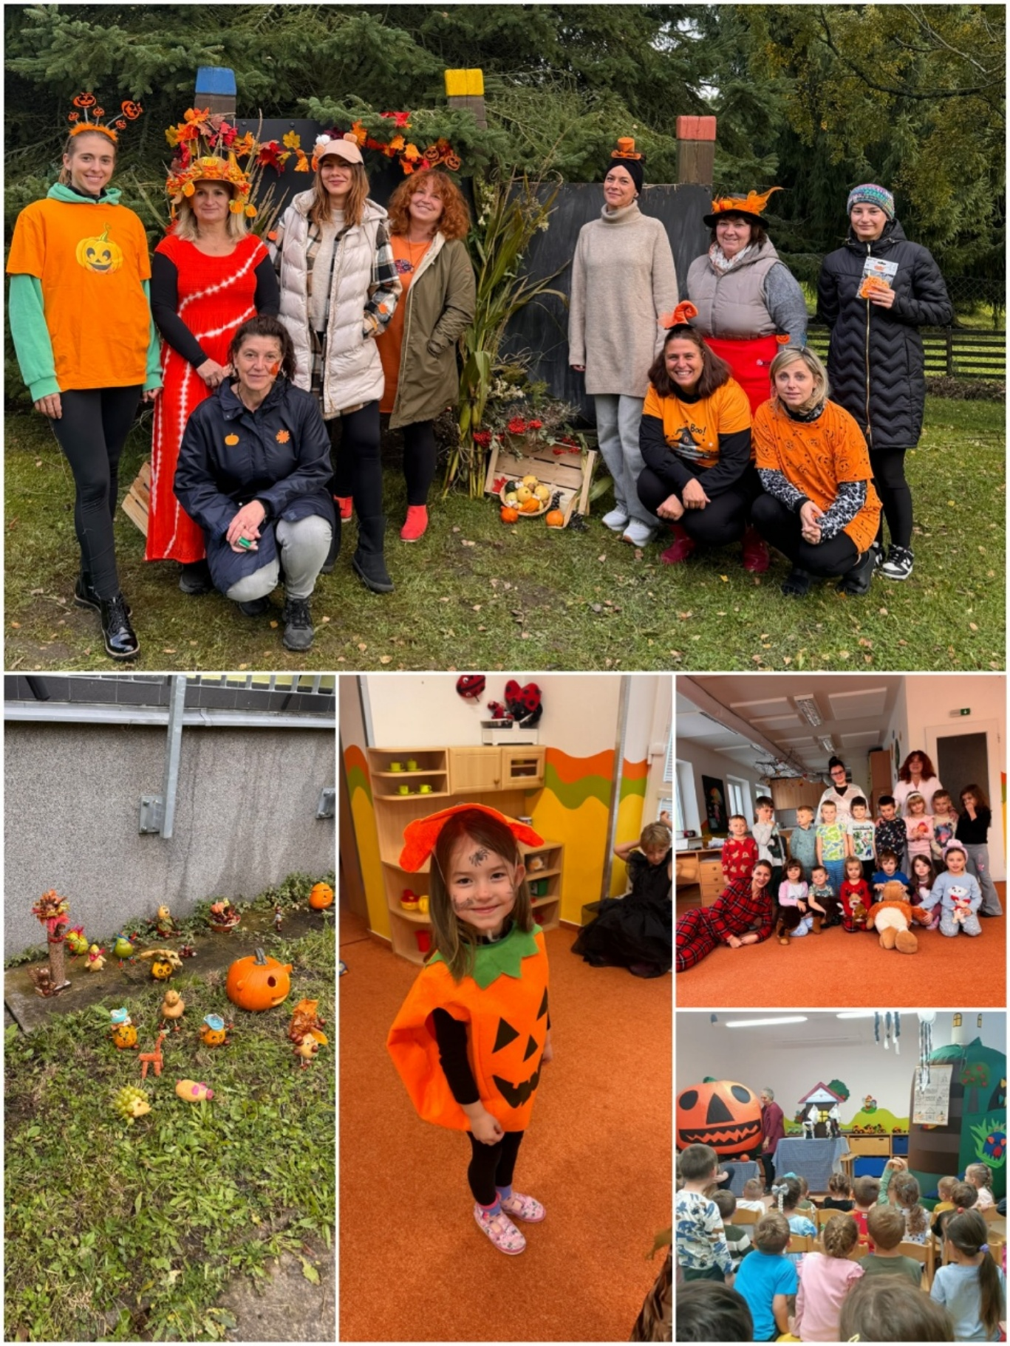
Krásný podzim, Dýňobraní, výstava výrobků rodičů s dětmi, tematická pohádka, pyžamový den.

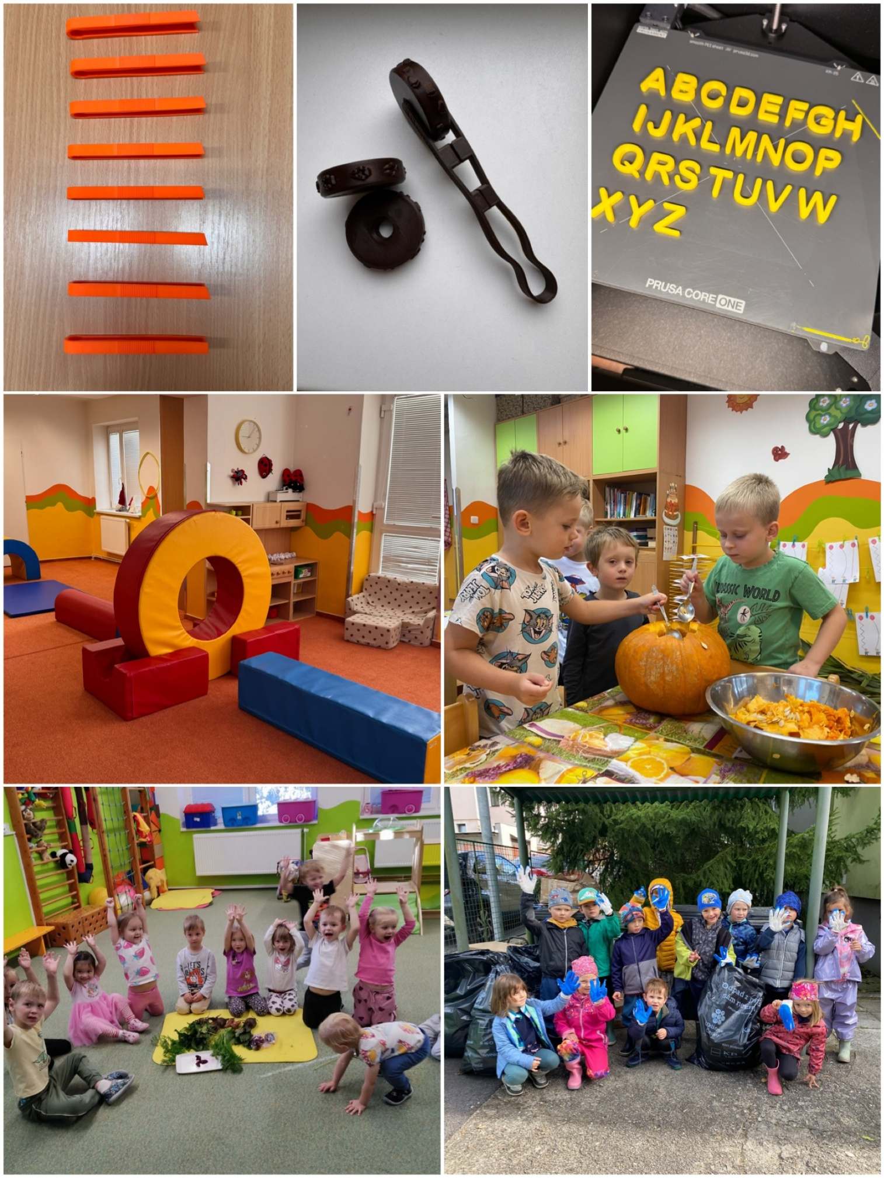
Učební pomůcky z 3D tiskárny, Sportimáček, Ukliďme Česko a ještě střípky podzimu.

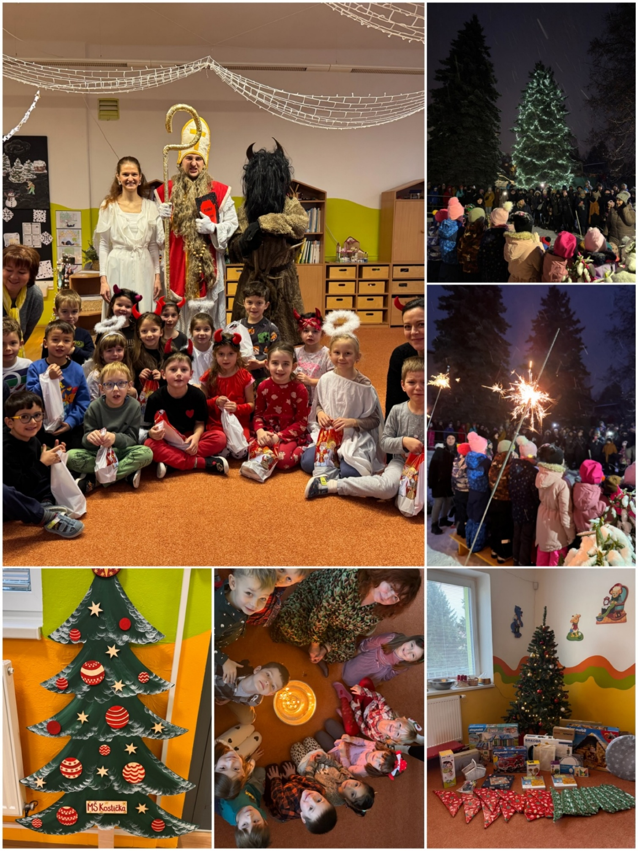
Mikuláš, Vánoční zpívání, Vánoce.

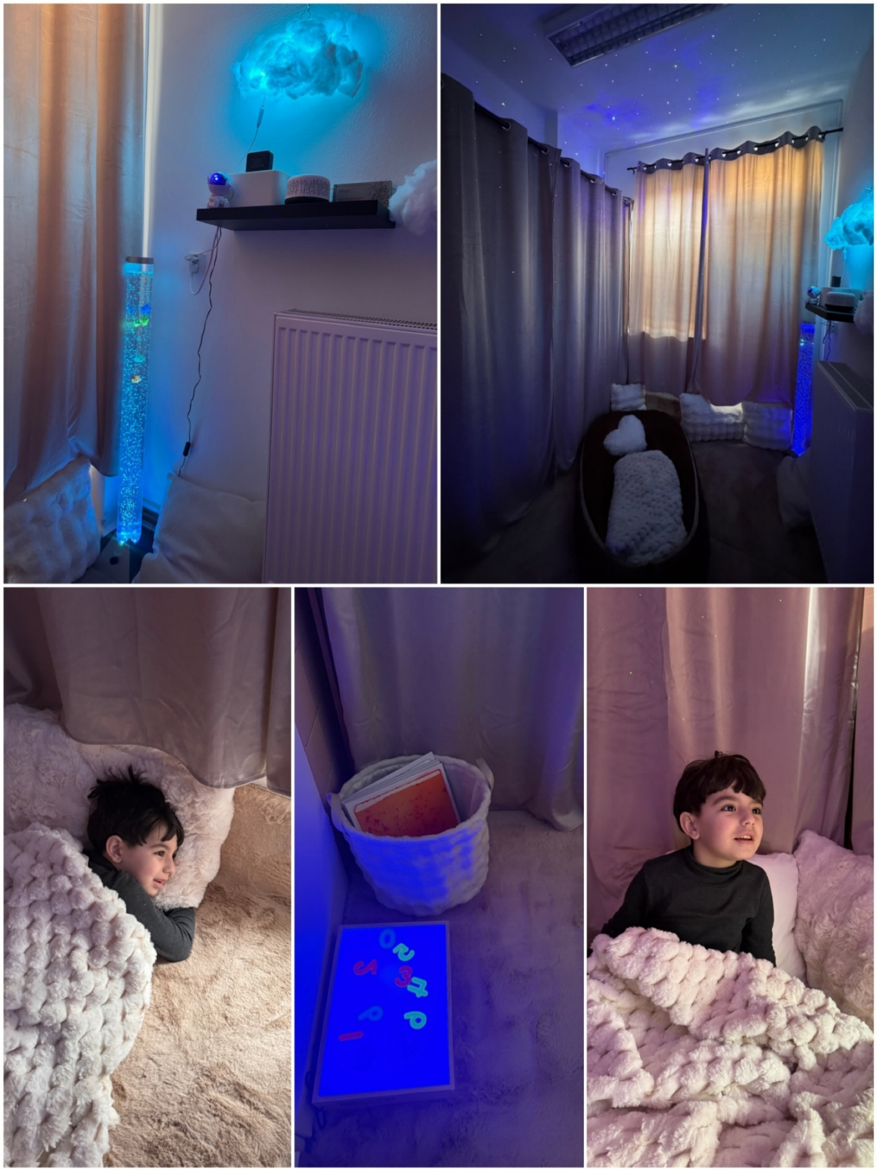
Snoezelen místnost.
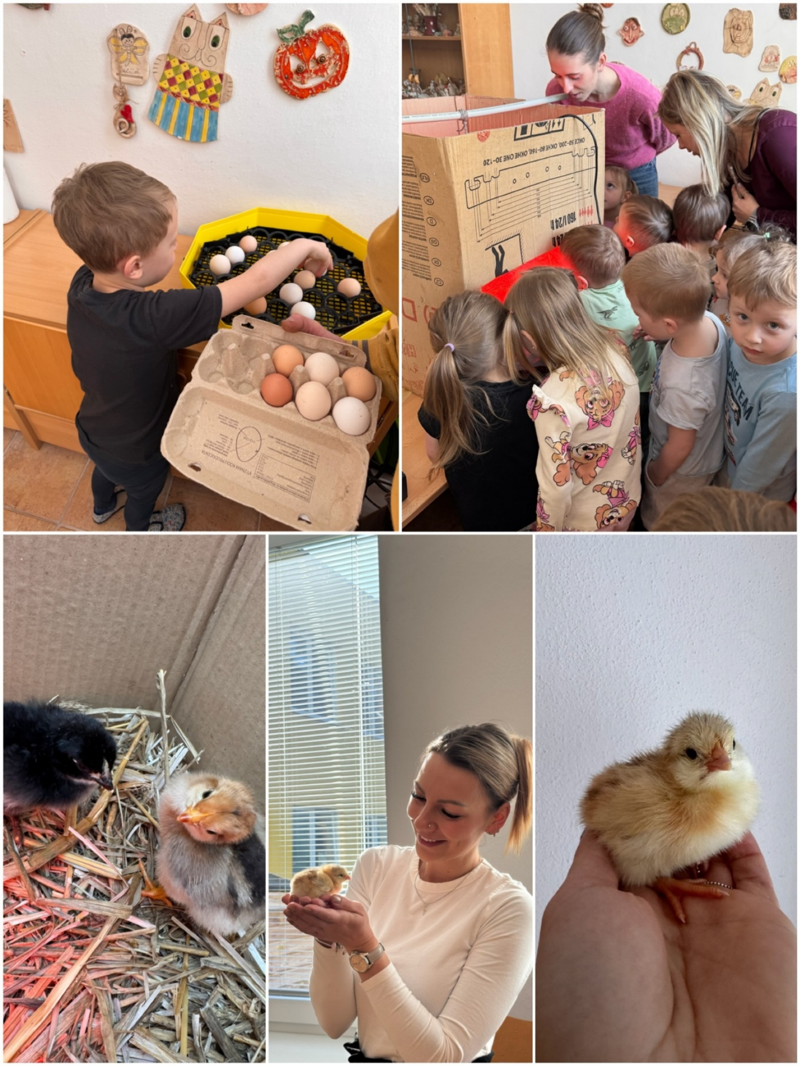
Líhnutí kuřátek.
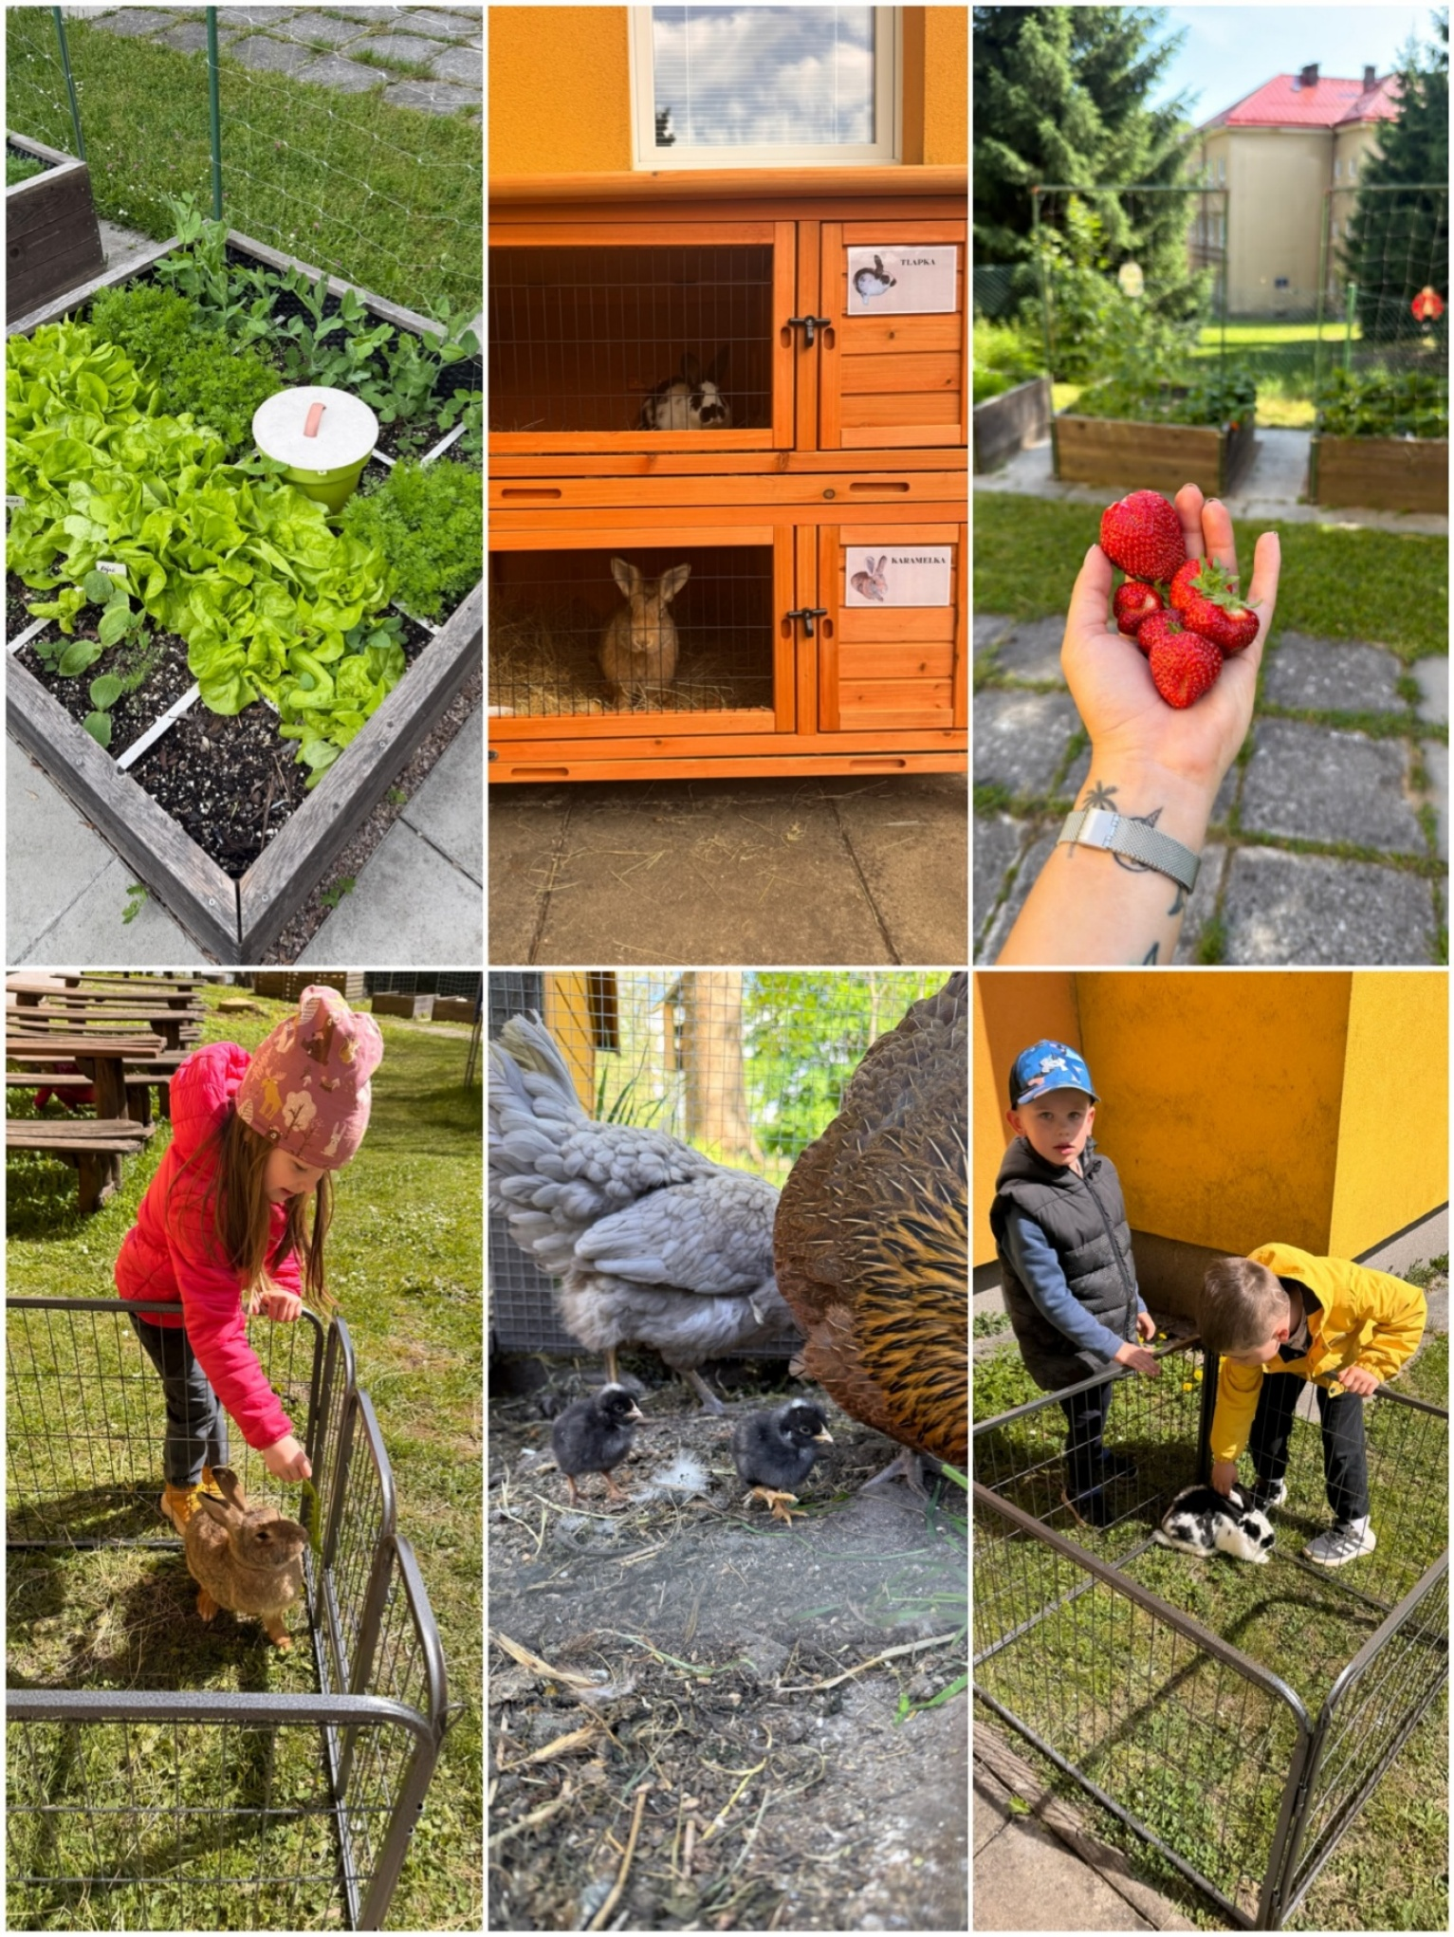
Kouzelné chvilku u nás v MŠ.
Úroda. Narození kuřátek přirozenou cestou a čas s našimi králíčky.
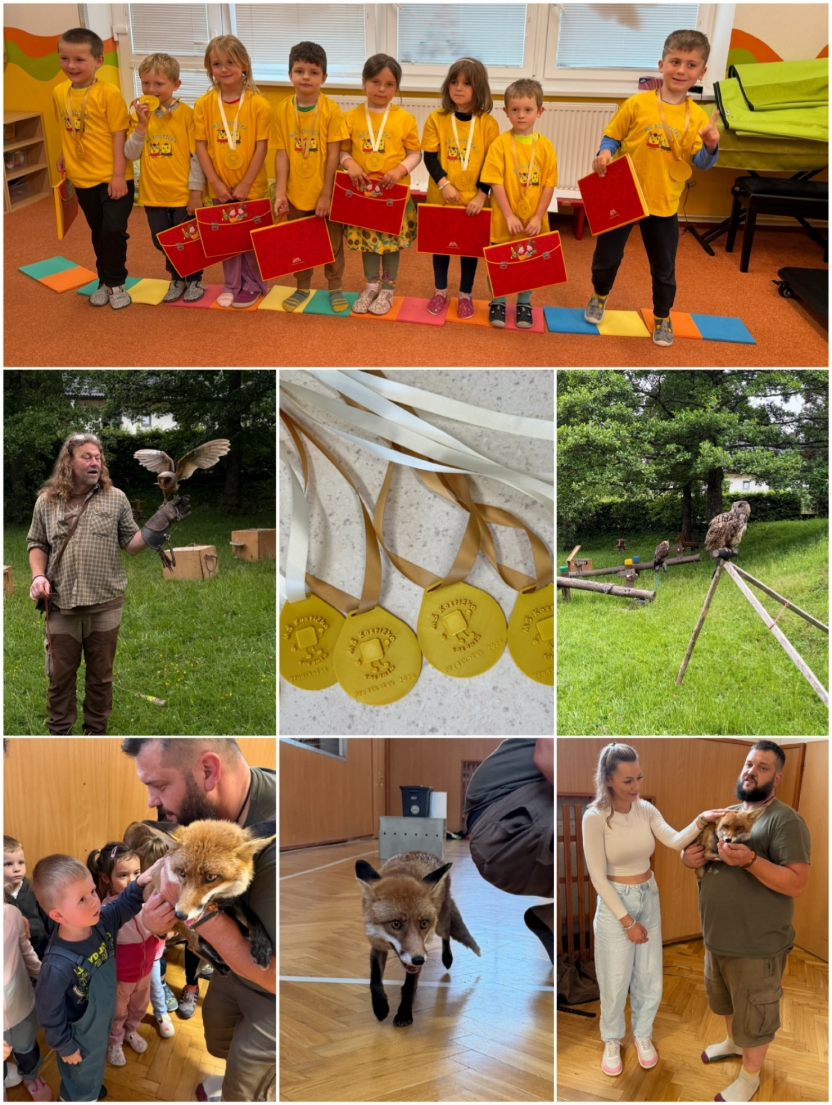
Pasování předškoláků, medaile z 3D tiskárny, návštěva dravců a lišky COCO.
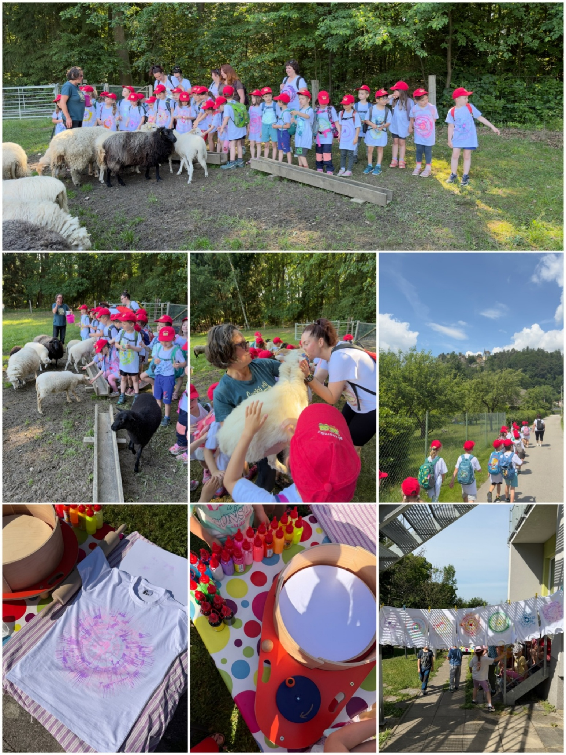
Den dětí s létajícími barvami a výrobou triček.
Školní výlet do ekocentra v Sedmihorkách a okolí.
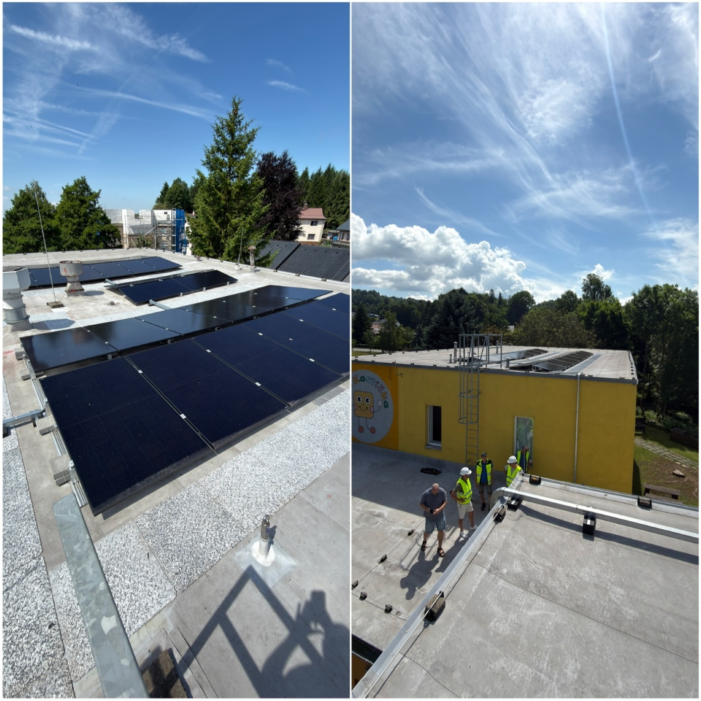

Fotovoltaika.

